Lagkonto GUIF A-pojk:
(Betalningsmottagare Lars-Erik Larsson)
Swedbank
Clearingnr: 8270-1
Kontonr: 4 844 976-3

Swish: 0700838687
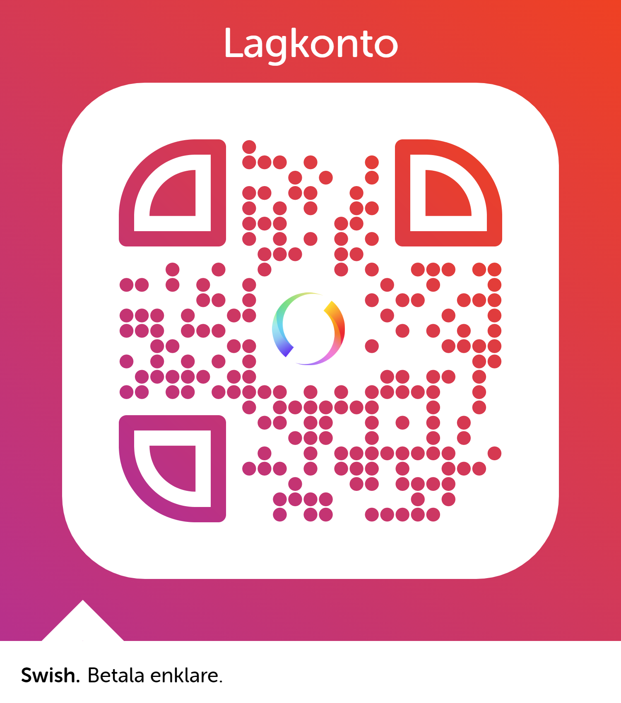
Tillhör Lars-Erik Larsson

